1，搜索站点号，搜出来不是对应的站点号
2，站点名称对应站点号，站点名称要显示出来（查询条件里面也要要站点名称）
3，搜索出来第一个结果;1,站点名称，2，时间 3，车牌4，车重5，超限率 6状态显示（申请未审核 审核未处理。。。。）
4，详细查看里面（下图，除了序号和设备名称其它都要显示），之前具体详情显示格式有点乱，有些竖的，有些横的
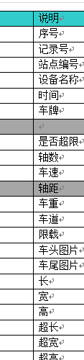
5，申请未审核，审核未处理。。。之类，自动可以生成个（该操作的系统时间），处理登记时间可以手动填。
6，ui登录界面要换，我发你。左边导航栏换个背景，右边的那张背景图片不要。

